# 第2课时　力的三要素与力的作用的相互性



1．能通过实验和对生活中的相关现象的分析、归纳，了解力的三要素对力的作用效果的影响。

2．会画力的示意图，并能根据力的示意图判断力的大小、方向和作用点。

3．知道物体间力的作用是相互的。

1．通过控制变量法来探究力的三要素对力的作用效果的影响。

2．通过屏幕展示、老师讲解、学生练习并及时纠正让学生掌握画力的示意图的方法；同时通过课堂小结归纳作图的注意事项和记忆口诀。

3．通过探究活动感悟物体间力的作用是相互的，并能解释有关现象。

1．对于抽象的概念，通过科学的实验探究和科学归纳，引导学生对现象和事物进行认真观察和比较，培养学生的理性思维。

2．通过作力的示意图，培养学生严谨的科学态度。

3．参与科学探究活动，培养学生初步的收集信息、处理信息和交流信息的能力。

1．知道力的三要素对力的作用效果的影响。

2．用力的示意图表示力。

作力的示意图。

扳手、两块条形磁铁、两根弹簧、多媒体课件等。



一、问题引入

1．提出问题：力的作用效果与哪些因素有关？

比一比：前后排的同学之间进行掰手腕比赛，比一比谁能取得胜利，谁的力大。

2．让学生提出猜想：力的作用效果可能与力的大小、力的方向、力的作用点有关。

3．思考问题：引导学生根据第1课时中观察力的作用效果的实验、图片以及学生的生活经验进行论证。(以踢足球为例)

(1)踢球时，用的力越大，球飞得越远，说明什么？

(2)对球施加不同方向的力，球向不同的方向运动，说明什么？

(3)罚任意球时，脚接触球不同的部位，球飞出的弧线不同，说明什么？

二、新课教学

探究点一：力的三要素和力的示意图

1．力的三要素。

教师可以从“开门”或“用扳手拧螺母”的实例来引出力的三要素。

推力离门轴较远比推力离门轴较近更容易推开门。用扳手拧螺母，手握在扳手的末端比握在中间更容易把螺母拧紧。拧螺母时，顺时针转动可将螺母拧紧；逆时针转动可将螺母拧松。

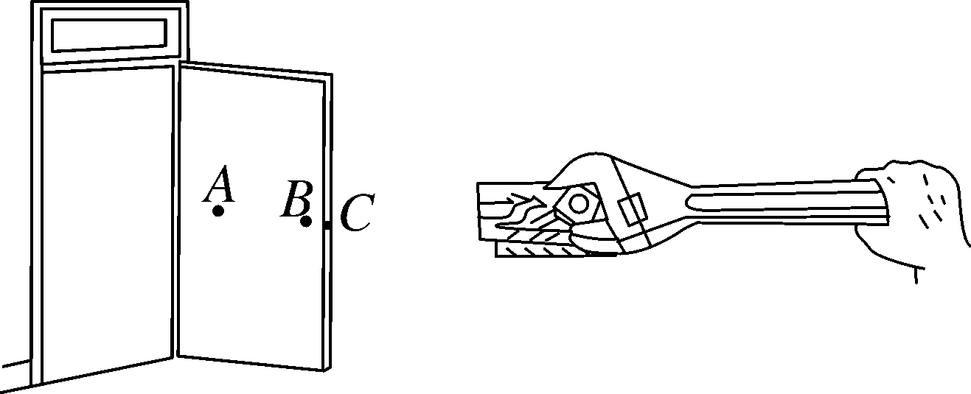

首先要注意选择力气悬殊的两名同学方便比较，其次要注意作用点要在同一位置。这个活动一是能较好地说明力的三要素对力的作用效果的影响；二是活跃课堂气氛，应该让学生试一试。没机会亲自试一试的同学课后可做一做。

引导学生分析归纳出：力的作用效果与力作用在物体上的作用点、大小、方向有关。

2．力的示意图。

要想把一个力完整地表示出来，就要把力的三要素都要显示出来。在物理学上我们是怎样表示力的呢？下面请同学看课本“力的示意图”的相关内容，交流讨论力的示意图是如何表示力的大小、方向和作用点的。

力的示意图：在受力物体上沿力的方向画个箭头，表示物体在这个方向上受到了力。

|  |  |
| --- | --- |
| 线段的长短 | 表示力的大小 |
| 箭头 | 表示力的方向 |
| 线段的起点或终点 | 表示力的作用点 |

例题：用50N的拉力沿水平方向向右拉动静止在水平地面上的箱子前进，请画出力的示意图。

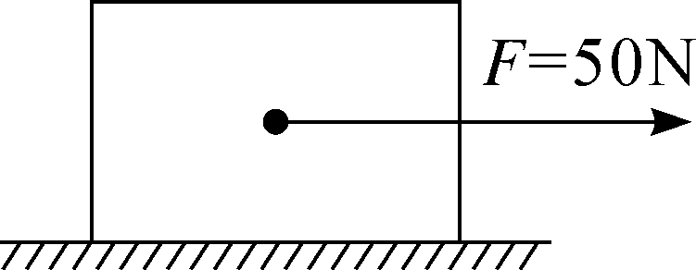

小组讨论：(选一个同学在黑板上展示)

师生根据学生所画的情况进行纠正，强调并归纳作图步骤。

画力的示意图步骤：

(1)确定受力物体；

(2)在受力物体上找到作用点；

(3)沿着力的方向画一条带箭头的线段；

(4)标出力的大小和单位。

探究点二：力的作用是相互的

从生活中的经验我们可以知道，用手提一桶水时，会感到手也受到水桶向下的拉力；用脚踢球时，脚也会感到疼。为什么我们对物体施加力的作用时，自己也会有受力的感觉呢？

1．实验探究。

演示实验：

(1)同名磁极相互排斥：把两块条形磁铁*A*、*B*固定在小车上，将它们的同名磁极相对，将两个小车在水平桌面上相互靠拢。要求学生注意观察以下三种情况下的现象：

①按住磁铁*A*，释放磁铁*B*；

②按住磁铁*B*，释放磁铁*A*；

③同时释放两个磁铁。

现象表明：磁铁*A*对磁铁*B*施加排斥力的同时，磁铁*B*也对磁铁*A*施加排斥力。

(2)两根弹簧互相拉伸：两手分别拉两根弹簧的两端，两根弹簧另一端相连，有什么现象发生？

现象表明：一根弹簧对另一个弹簧施加力的同时，也受到另一根弹簧的力。

学生实验：

(1)用手拍桌子；

(2)学生两只手互相拍打。

问问学生的感受，分析原因。

2．归纳总结。

一个物体在对别的物体施加力的同时，也要受到别的物体对它施加的力。因此，物体间力的作用是相互的。

三、板书设计

第1节　力

第2课时　力的三要素与力的作用的相互性

1．力的三要素：

2．物体间力的作用是相互的



1．教学中应注意引导学生举例、分析、讨论，概括出以下三个有关力的实质性的内容：(1)力是一个物体对另一个物体的作用；(2)物体间力的作用是相互的；(3)力所产生的效果：改变物体的运动状态和改变物体的形状。

2．本节内容是学生第一次接触力的概念，比较抽象，教学要求不宜过高、过急，力的概念在今后的教学中还会逐步深化。通过多媒体，可以向学生提供大量的、直观的感性材料，从而比较容易突破难点，让学生更容易理解和把握知识。